Projeto Integrador II


Unidade curricular de Projeto Integrador II
Prof. André Luiz Silva de Moraes
Prof. Vitor Gomes da Silva
Curso Técnico em Informática Integrado ao Ensino Médio
Instituto Federal de Santa Catarina – Câmpus Garopaba

Descrição da Unidade Curricular

Competências :
- Aplicar as competências adquiridas em um projeto multifisciplinar;
- Elaborar projeto e redigir relatório obedecendo a normas científicas.

Conhecimentos
- Problematização, tema e metodologia;
- Estrutura de apresentação de projeto;
- Iniciação projeto, planejamento do projeto, execução e acompanhamento, monitoramento e controle, e fechamento do projeto;
- Aspectos básicos para planejamento de novas ideias de negócio no setor de informática;
- Demais conhecimentos que permeiam o diálogo entre as unidades curriculares do curso, conforme definição temática.

Habilidades
- Identificar e selecionar os conhecimentos pertinentes a atividade proposta;
- Desenvolver os aspectos básicos de um planejamento de novas ideias de negócios.
- Planejar, organizar e apresentar a atividade multidisciplinar.

Objetivos específicos:

Unidade Curricular | CH | Número de Encontros
 | 80h
TOTAL | 80 /3 x 2

Roteiro 1: Práticas de uso de Tecnologias para Projeto Integrador

Neste roteiro faremos uma prática que utilizará tecnologias que podem servir para o desenvolvimento dos seus Projetos Integradores. Optamos por priorizar aprendizados que possam auxliar ou reduzir a dificuldade de vocês, e que de alguma forma permita explorar conhecimentos que foram adquiridos ao longo do curso de Vocês.

Introdução e explicação sobre a metodologia a ser utilizada

As atividades que necessitam ser desenvolvidas no projeto integrador necessitam de conhecimentos que foram absorvidos ao longo do curso. Para tanto, pensamos em utilizar uma plataforma de vídeos contendo instruções de exercícios que permitam o treinamento ou aprendizado sobre as tecnologias que serão utilizadas. As propostas de Projeto Integrador podem envolver vários tipos de Projetos com o uso de tecnologias, tais como:

- Desenvolvimento de Plataformas de ambientes para a Internet;
- Construção de ambientes de rede, envolvendo configuração de equipamentos que permitam a simulação de ambientes reais;
- Exploração de recursos de hardware de equipamentos, envolvendo estudos de manuais e construção de cenários práticos;

Tarefas

- Verificar o
- Na lista a seguir existem várias funcionalidades que podem ser executadas no Base. Selecione uma e tente descobrir como funciona no LibreOffice Base.

Funcionalidade

Referências

Vivaolinux, disponível em http://www.vivaolinux.com.br/
Guia do Hardware, disponível em http://www.hardware.com.br/
KUROSE, James; ROSS, Keith , Redes de computadores e a internet: uma abordagem top-down. 3.ed. São Paulo Pearson Education 2008.

Roteiro 4: Serviço HTTP

Objetivos
Detalhar as características do protocolo HTTP;
Detalhar o funcionamento do protocolo HTTP;
Configurar aplicações com uso dos serviços HTTP;

Introdução

A principal ferramenta para serviços que utilizam o HTTP é o servidor web. Em Linux é utilizada como aplicação principal o servidor Apache server, chamado de pelo nome do serviço httpd. Que pode ser instalado através de pacotes .rpm ou do utilitário yum, no CentOS.

No apache as configurações são editadas em um arquivo localizado em /etc/httpd/conf/httpd.conf, neste arquivo são visualizadas as diretivas gerais do servidor. Podem ser configuradas várias funcionalidades do servidor como a codificação de caracteres, autenticação, diferentes respostas para requisições, módulos carregados, e várias outras configurações que podem ser visualizadas no arquivo. Ao se alterar as configurações deste arquivo é necessário realizar a reinicialização do serviço web através do seguinte comando:

/etc/init.d/httpd restart

Este comando realiza a leitura do arquivo de configuração e carrega as mudanças que foram aplicadas. Para testar as configurações aplicadas no serviço httpd é necessário acessar o servidor web através do ip do computador de destino ou pelo endereço local em http://localhost ou http://127.0.0.1.

Tarefas

- Ativar o repositório Rpmforge (http://pkgs.repoforge.org/rpmforge-release/rpmforge-release-0.5.2-1.el5.rf.i386.rpm) na máquina virtual CentOS 4.8.
  - Para baixar o pacote rmpForge acesse o seu servidor através de uma sessão ssh utilizando o aplicativo PUTTY;
  - Copie o link fornecido e cole-o na sessão ssh utilizando as teclas CTRL+ I;
  - Instalar o Apache Web Server, utilizando o comando yum install httpd.

- Realizar as seguintes configurações no software Apache (httpd):
  - Modificar no arquivo /etc/httpd/httpd.conf as seguintes diretivas:
    - UTF-8 → ISO-8859-1 (Para possibilitar a acentuação nas páginas HTML)
  - b. Recarregar as configurações do Apache: /etc/init.d/httpd restart

- Criar os diretórios /var/www/ifsc, /var/www/ifsc/imagens, var/www/ifsc/erros;
- Criar o seguinte arquivo: /etc/httpd/conf.d/ifsc.conf
- Editar o arquivo e adicionar as seguintes configurações:

Alias /ifsc /var/www/ifsc
<location /ifsc>
Order deny,allow
#Deny from all
Allow from 127.0.0.1
Allow from ::1
Allow from all
ErrorDocument 403 /ifsc/erros/403.html
ErrorDocument 404 /ifsc/erros/404.html
</location>

- Recarregue as configurações do servidor Apache.
  - OBS: Se a tela do terminal apresentar erros, verifique novamente o código do arquivo ifsc.conf e corriga problemas comparando com o modelo fornecido anteriormente na etapa 5 e reinicie novamente o servidor até obter sucesso na configuração.

- Criar um arquivo index.html em /var/www/ifsc contendo o texto Página do IFSC. Abra o navegador e faça o teste informando o endereço no formato http://ipServidor/ifsc , em seguida a sua página deverá ser aberta conforme a figura a seguir.
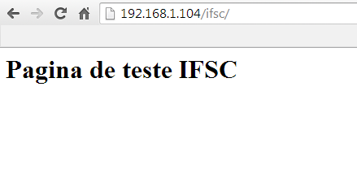Figura 1: Página inicial de teste

- Adicione links na página index,html em /var/www/ifsc/index.html para que mostre links para os diretórios erros e imagens. Insira também alguma imagem identificando a página inicial à sua escolha, a figura a seguir exemplifica um modelo que pode ser utilizado.
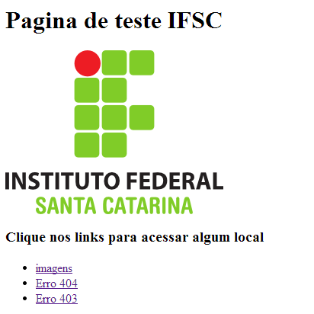Figura 2: Exemplo de página ifsc completa
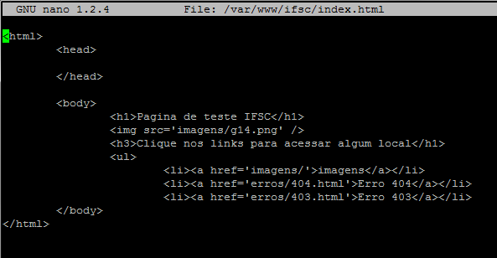Figura 3: Exemplo de página Index para Ifsc

  - Para enviar imagens para o seu servidor utilize o comando wget http://enderecoDaPagina.html/imagem.jpg, antes de baixar as imagens para seu servidor vá para o diretório de destino no seu servidor e faça o download das imagens.

  - Para adquirir um endereço de uma imagem na web, copie o link da imagem e cole na sessão ssh do seu servidor.
    - DICA: para colar algo na sessão ssh utilizar as teclas SHIFT + INSERT.
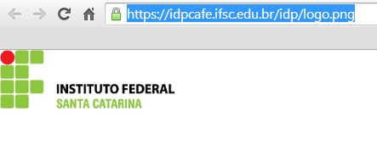Figura 4: Exemplo de captura de url de uma imagem no site
Figura 5: Exemplo de captura de imagem com wget

- Copiar duas imagens no diretório /var/www/ifsc/imagens para serem apresentadas quando houverem os erros 404 e 403 no diretório /ifsc.

- Criar os arquivos HTML 403.html e 404.html no diretório /var/www/ifsc/erros e utilizar as imagens disponíveis em /var/www/ifsc/imagens para incrementar a página. As imagens a seguir ilustram exemplos das páginas citadas:

  - Página de erro 404 (página inexistente)



  - Página de erro 403 (acesso não autorizado)
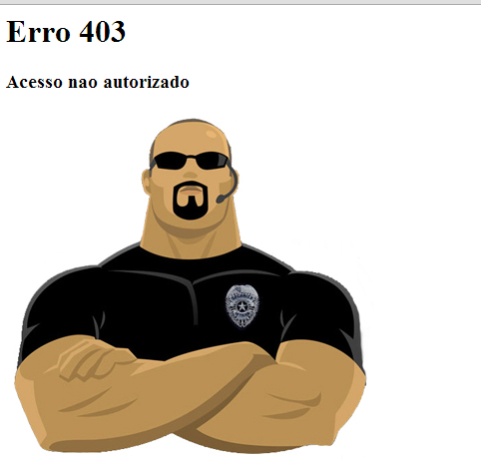

- Após finalizadas as tarefas, salve a sua vm exportando uma imagem da mesma (exportar appliance) na sua área de trabalho para posterior utilização nas práticas seguintes.

Referências

Vivaolinux, disponível em http://www.vivaolinux.com.br/
KUROSE, James; ROSS, Keith , Redes de computadores e a internet: uma abordagem top-down. 3.ed. São Paulo Pearson Education 2008.

